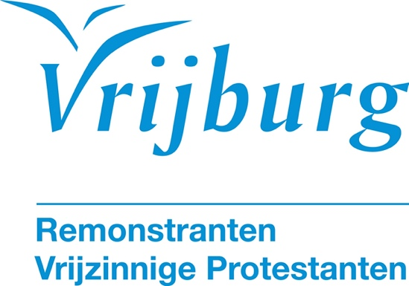

Dienst Witte Donderdag 2 april 2026

Goed nieuws is… liefde tot het einde
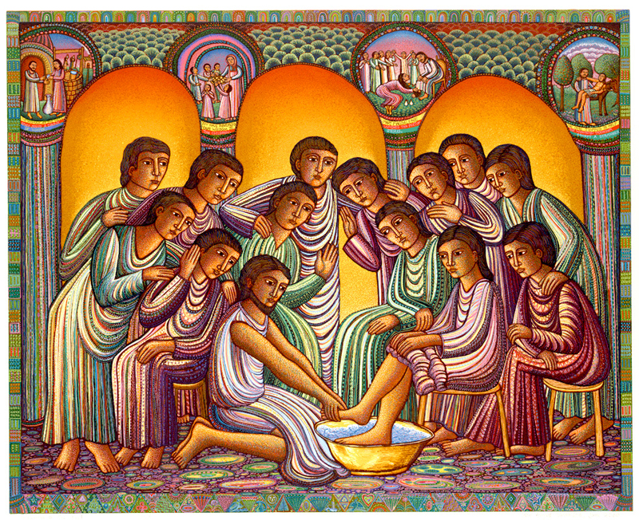
John August Swanson, Washing of the feet (1999)
Voorganger: ds. Rosaliene Israël
Organist: Jan Pieter Lanooy
Cantorij o.l.v. Kaiyi Min
Lector: Herman Vinckers

De kerkdienst wordt opgenomen en uitgezonden via www.vrijburg.nl en
via www.kerkdienstgemist.nl
Orgelspel: Improvisatie

Ritueel van de handwassing
Bij binnenkomst vindt het ritueel van de handwassing plaats. Het orgelspel gaat over in het zingen van Ubi Caritas. Als uw handen gewassen zijn, neemt u in stilte plaats

Lied 568b ‘Ubi caritas’
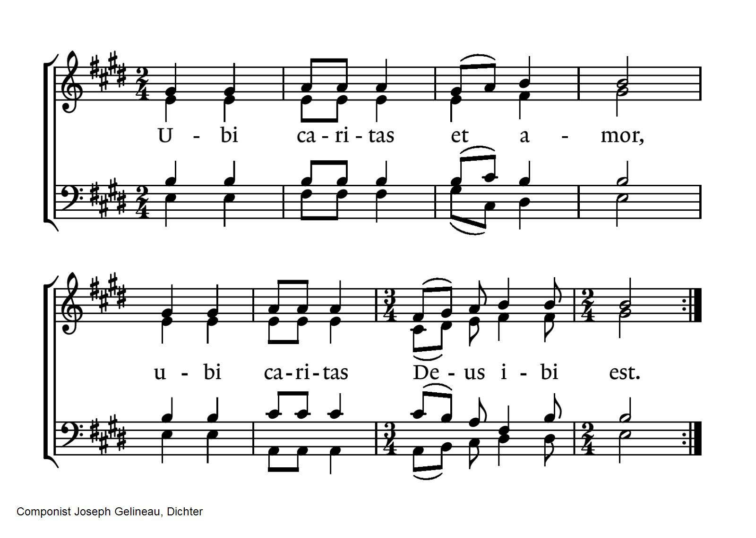
Vertaling: Waar vriendschap en liefde is, daar is God.

Stilte

Luiden klokken

Welkom

Aansteken van de kaars

Stilte

De gemeente gaat staan
Lichtlied Als de beelden zijn gebroken: 1,2 en 3
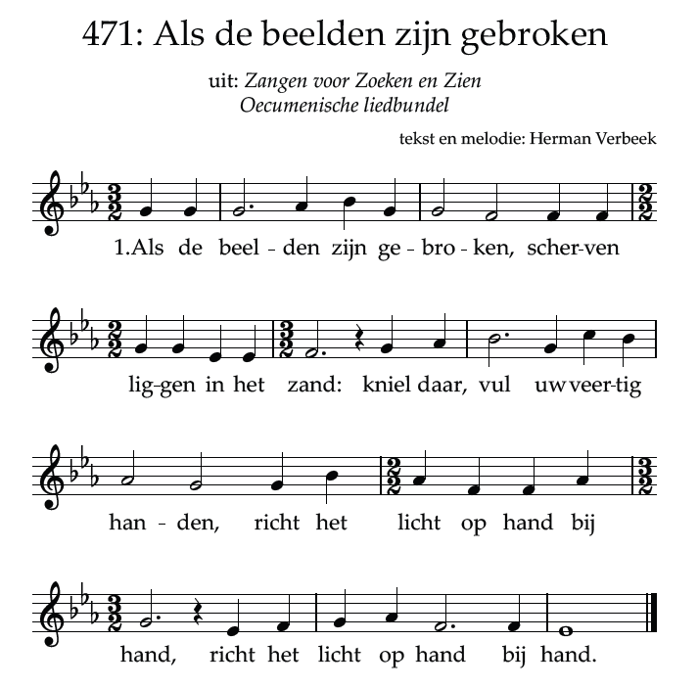
2 Maak van duizend kleurenscherven  raam van zacht gesproken licht,  groenen groeien op de blauwen,  geel raakt aan het rood gezicht,  geel raakt aan het rood gezicht. | 3 Richt het raam op in de leegte,  buig in eerbied voor het licht,  wonder van het leven schouwen,  liefde heeft uw hand gericht,  liefde heeft uw hand gericht.

Bemoediging
voorganger: Ons samenzijn dragen we op aan God,
gemeente: die liefde is en grond van ons bestaan.
voorganger: Die ons stelt in het licht en ons roept om dienstbaar te zijn.
gemeente: Die ons vrijheid geeft en ons vertrouwen vraagt.
Groet:
voorganger: Vrede zij u.
gemeente: De wereld zij vrede.

Lichtlied Als de beelden zijn gebroken: 4 en 5

4 Voeg uw beide schepperhanden –  schepper zijn is heiliging –  dat het schone goed en waar zij,  bid in uw eerbiediging,  bid in uw eerbiediging. | 5 Als de beelden zijn gebroken,  zie de breking van het licht  het verhaal van kleurgestalten,  leegte van volledig licht,  leegte van volledig licht.

De gemeente gaat zitten

Gebed

Inleiding

Lezing: Johannes 13, 1-35

Lied 569
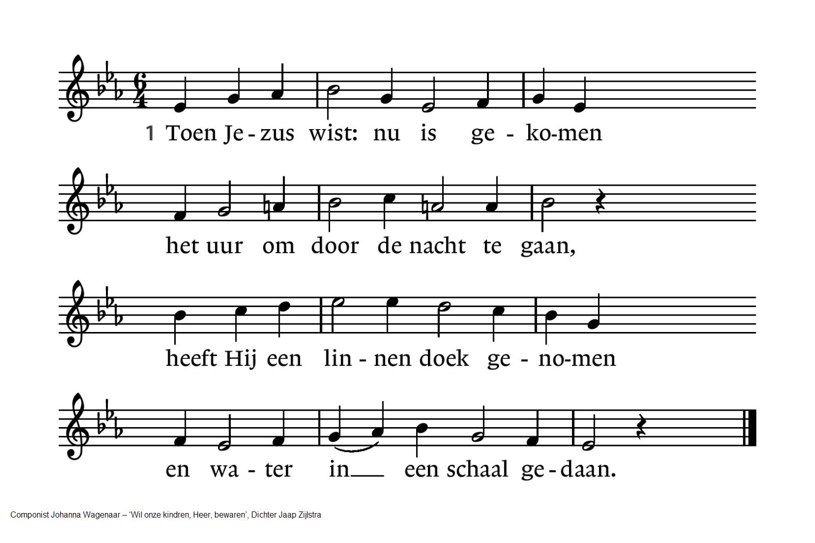
2 Hij gaf ons zwijgende een teken  en kwam ons voet voor voet nabij,  Hij deed het water van zich spreken,  het stort zich uit en reinigt mij.  4 Heer van mijn hart, U bent gekomen  de nacht door naar uw grote dag,  ik heb in eenvoud aangenomen  dat ik U daarin volgen mag. | 3 Zo is de Heer een knecht geworden  en tot de bodem toe gegaan  om ons met ootmoed te omgorden,  Hij doet ons zijn geringheid aan.

Overweging

Cantorij: O grosse Lieb (uit de Johannes Passion), Johann Sebastian Bach

O große Lieb, o Lieb ohn alle Maße,  die dich gebracht auf diese Marterstraße!  Ich lebte mit der Welt in Lust und  Freuden,  und du mußt leiden. | O grote liefde, o onmetelijke liefde,  die u op deze martelweg heeft gebracht!  Ik leefde met de wereld in lust en vreugde,  en u moet lijden.

Voorbeden en stil gebed, afgewisseld met als acclamatie het refrein van lied 25b
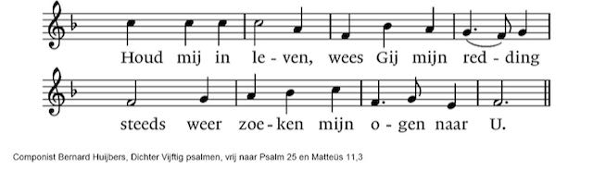

Nodiging

De gemeente vormt een kring

Tafelgebed
(Tekst: Johan Blaauw; muziek: Erik Visser en Jeanette van Wingerden)

Cantorij: Als een vriend van mensen mochten wij u leren kennen.

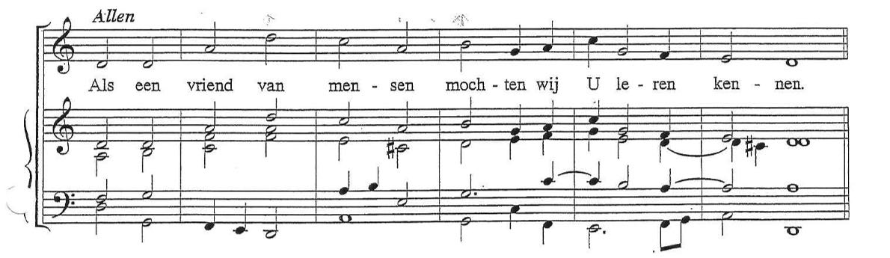
Cantorij: Als een bondgenoot voor wie uitgeteld zijn,
Als een bondgenoot voor wie moedeloos te neer zitten.
Als iemand die troost wie verdrietig zijn.


Cantorij: Dankbaar gedenken wij hoe Jezus van Nazareth
In de nacht van zijn overlevering brood en wijn met ons deelde.
Hij brak het brood en sprak: neemt en eet, dit is mijn lichaam.
Hij deelde de beker rond en sprak: drinkt allen hieruit
want dit is het nieuwe verbond in mijn bloed.

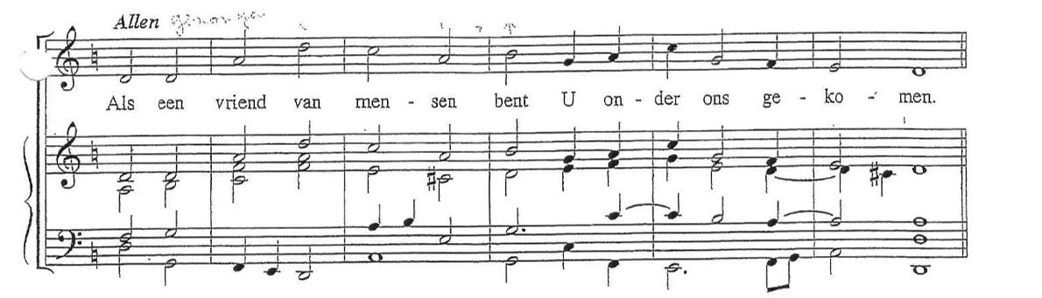

Cantorij: Zo bidden wij: kom in ons midden in brood en wijn,
vervul ons met uw Geest
opdat wij voor U en voor elkaar onze gelofte vernieuwen,
gerechtigheid te doen en eindelijk een wereld te scheppen
waarin geen lichaam meer gebroken wordt
en geen onschuldig bloed vergoten.
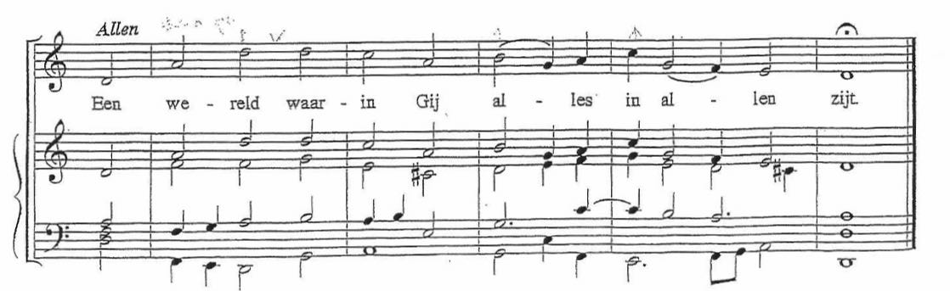

Voorganger: Daarom bidden wij met de woorden die Jezus ons leerde bidden:
Onze Vader, die in de hemel zijt,
Uw naam worde geheiligd, Uw Koninkrijk kome,
Uw wil geschiede op aarde zoals in de hemel.
Geef ons heden ons dagelijks brood.
En vergeef ons onze schuld
zoals ook wij onze schuldenaars vergeven.
En leid ons niet in verzoeking, maar verlos ons van het kwade.
Want van U is het koninkrijk en de kracht
en de heerlijkheid in eeuwigheid. Amen.

Vredeswens

Delen van brood en wijn

Tijdens het delen zingen we Taizélied 143: Eat this bread

Op de volgende bladzijde bovenaan staat de melodie van de refreinen die we allen zingen: refr.1. Eat this bread enz. en refr.2. Jesus Christ. enz.
Tussendoor zingen leden van de cantorij twee coupletten. De volgorde waarin we zingen staat onder de melodie
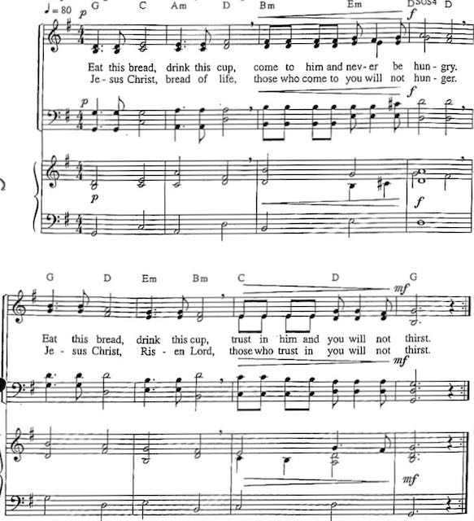

Allen: refrein 1, tweemaal:
Eat this bread, drink this cup, come to him and never be hungry.
Eat this bread, drink this cup, trust in him and you will not thirst.

Cantorij: couplet 1: Christ is the bread of life, the true bread send from the Father.

Allen: refrein 2, tweemaal:
Jesus Christ, bread of life, those who come to you will not hunger.
Jesus Christ, Risen Lord, those who trust in you will not thirst.

Cantorij: couplet 2: Our ancestors eat manna in the desert, but this is the bread come down from heaven
Allen: refrein 1en refrein 2

Dankgebed

Orgelspel
Tijdens het orgelspel wordt de tafel leeggeruimd: brood, wijn, collecteschaal, tafelkaarsen en Vrijburg-kaars worden weggedragen. Alleen het kleine waaklichtje blijft branden.
De verstilling die intreedt, markeert de overgang naar de overlevering van Jezus en de nacht van zijn lijden.

Lezing: Lukas 22, 39–40

Cantorij: Tristis est anima mea - Juozas Naujalis (1869-1934)

Tristis est anima mea usque ad morte,  sustinete hic, et vigilate mecum:  nunc videbitis turbam, quae circumdabit me.  Vos fugam capietis, et ego vadam  immolari pro vobis.  Ecce appropinquat hora, et Filius hominis tradetur in manus peccatorum. | Mijn ziel is bedroefd  tot stervens toe;  blijf hier met mij waken:  weldra zullen jullie de menigte zien  die mij zal omringen.  Jullie zullen op de vlucht slaan  en ik zal mijzelf voor jullie offeren.  Zie het ogenblik is nabij waarop de Mensenzoon wordt overgeleverd aan de handen van zondaren.

Lezing: Lukas 22, 40-46

Lied 571
Cantorij: couplet 1 en 2; allen: 3, 4 en 5

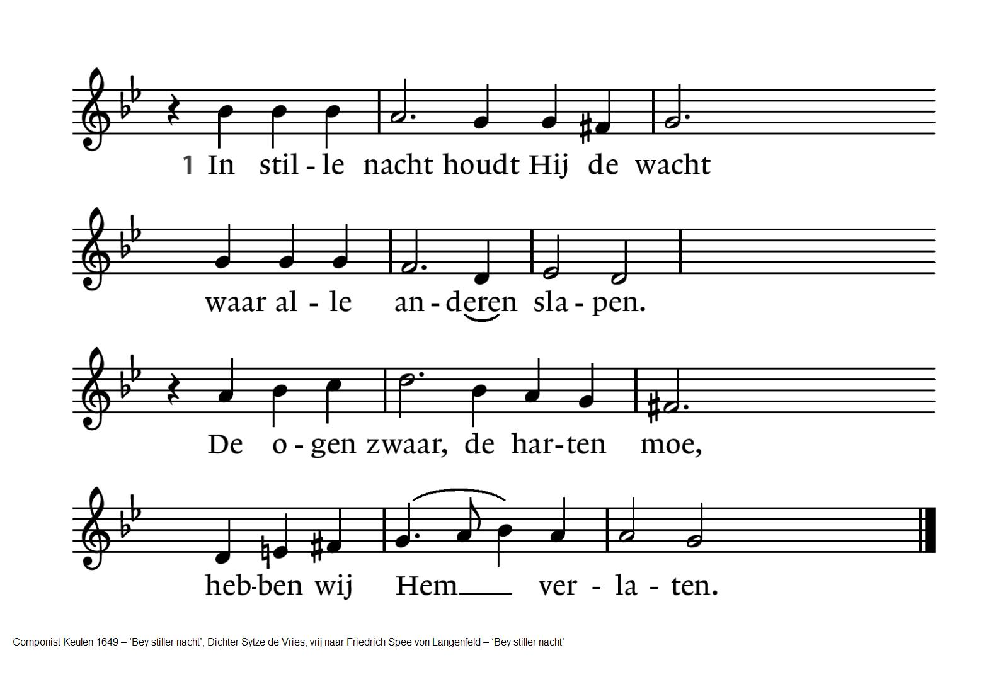

2 Waarom blijft niet het laatste lied  in onze harten hangen?  De lofzang klonk, maar is verstomd.  De dood houdt ons omvangen.  4 In stille nacht heeft Hij volbracht  de doortocht voor ons leven.  De nieuwe morgen van Gods trouw  heeft Hij aan ons gegeven. | 3 Een beker vol van vreugdewijn  heeft Hij met ons gedronken.  Een bittere kelk vol eenzaamheid  hebben wij Hem geschonken.  5 Tot aan het einde van de tijd  zal ik zijn wachtwoord horen:  Waak dan en bid! Zo blijft Hij mij,  en ik Hem toebehoren.

Luthers avondgebed
Eeuwige, blijf bij ons, want het is avond en de nacht zal komen.
Blijf bij ons en bij uw Kerk aan de avond van de dag,
aan de avond van het leven, aan de avond van de wereld.
Blijf bij ons
met uw genade en goedheid, met uw troost en zegen,
met uw woord en sacrament.
Blijf bij ons
wanneer over ons komt
de nacht van beproeving en van angst, de nacht van twijfel en aanvechting,
de nacht van de strenge, bittere dood.
Blijf bij ons
in leven en in sterven, in tijd en eeuwigheid. Amen.

Wij verlaten de kerk in stilte

De dienst wordt voortgezet op Goede Vrijdag en Paasmorgen.

Agenda
[Aankondiging van evenementen in Vrijburg. Zie voor meer informatie altijd de website van Vrijburg en/of het meest recente (digitale) Maandblad]

Komende kerkdiensten
- 3 april 19:30 uur, Verstilde Goede Vrijdagviering in de Moddermanzaal, voorbereid door ds. Rachelle van Andel en leden van kring Oost.
- 5 april 10:30 uur, Paaszondag, dienst met Kinderkerk, Cantorij en agapè-maaltijd.
Een ieder wordt hartelijk uitgenodigd om ingrediënten mee te nemen voor het op een agapèmaaltijd geïnspireerde Paasontbijt, waar de dienst op uitloopt.
Voorganger: Rachelle van Andel.
Dinsdag 7 april 20:00 uur, kring Centrum. We zijn een hechte groep jongere en oudere mensen die ervan houden met elkaar in gesprek te zijn over onderwerpen die ertoe doen. We lezen verder in het boek van Margot Brouwer, Sterrenstof zijn wij.
De kring staat altijd open voor nieuwe leden en het is ook mogelijk een keer deel te nemen om te ervaren hoe het gaat. Contact: Romée Lubbers, tel. 020-6256503/06-49838953, romeelubbers@planet.nl.

Woensdag 8 april 10:30 -12:00 uur Kring Heilige Bronnen. We lezen het Thomasevangelie. Jan Sietse Stilma houdt een kleine inleiding en Rachelle van Andel leidt het gesprek. Informatie en aanmelden bij Jan Sietse, JanSietse@proton.me

Donderdag 9 april 17:30 uur Smeltkroes. We bespreken maandelijks artikelen of een deel van een boek om met elkaar te ontdekken wat daarvan de betekenis is voor ons geloof en/of de manier waarop we tegen de wereld aankijken. Momenteel lezen we van Mariann Budde, Durf moedig te zijn. Contactpersoon Annemieke van der Veen, tel. 06-22077098.

=============================================================
Voorgangers van Vrijburg zijn ds. Rachelle van Andel en ds. Rosaliene Israël.
ds. Rachelle van Andel  rachellevanandel@vrijburg.nl | ds. Rosaliene Israël  rosaliene.israel@vrijburg.nl

Algemeen
Vrijburg is een vrijzinnige christelijke geloofsgemeenschap, gevormd door Remonstranten en Vrijzinnige Protestanten.
Vrijheid, verdraagzaamheid, verantwoordelijkheid en ruimte voor ieders persoonlijk geloof zijn belangrijke uitgangspunten die terugkomen in kerkdiensten, gespreksgroepen en overige activiteiten.
Voor de verschillende Nieuwsbrieven kunt u zich aanmelden via onze website: www.vrijburg.nl.

